# 周期

——华泰证券_行业轮动系列报告之八：再探周期视角下的资产轮动

## 整体策略：

1. 宏观择时，基于代理指标合成经济周期和流动性周期，判断当前宏观状态，确定大类 资产间的风险预算分配比例（记为 E：B：C） 。如果不需要配置某个大类资产，只需 要将分配给该资产的风险预算设置为 0 即可。
2. 中观配置，根据前文梳理得到的投资时钟，判断当前宏观状态下应该配置哪些细分资 产，进行预算再分配，也即将分配给大类资产的预算等分给被选中的细分资产。以经 济周期上行且流动性周期上行为例，股票资产内部配置的是周期板块和金融板块，两 者的预算分别为 E/2；债券资产内部配置的是长久期债，预算为 B；商品资产内部配 置的是南华金属指数和南华工业品指数，预算分别为 C/2。

3. 组合优化，将所有资产的风险预算归一化，基于 CCD 法或牛顿法（算法原理和实现 参见报告《“华泰周期轮动”基金组合改进版》，20190514）求解，得到目标资产权 重，进而构建投资组合，显然，组合中各个资产贡献的风险占比满足我们预设的风险 预算配比。

# 代理指标合成经济周期和流动性周期

股息贴现模型（DDM）是最常用的估值模型，其核心原理是将公司未来发放的全部股

利折现为现值来衡量当前股票的内在价值：

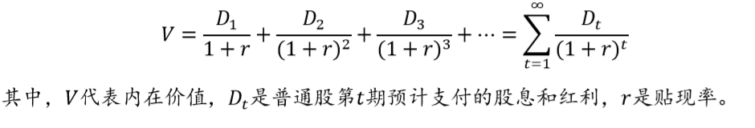 DDM 模型的核心在于分子端与分母端的拆解：

1. 分子端跟企业盈利挂钩，理论上企业盈利水平越高，分红能力越强。而企业盈利 主要受实体经济景气度变化的影响，也即投资者常说的经济周期。

2. 分母端跟无风险利率和风险溢价相关，其中，风险溢价难以定量刻画，暂不考虑； 而无风险利率主要受资金充裕程度的影响，也即投资者常说的流动性周期。

**主要步骤：**

1. 梳理经济周期和流动性周期的代理指标，采用主成分合成（PCA）的方式进行降维， 得到表征经济周期和流动性周期走势的合成指标。
2. 根据合成后的经济周期和流动性周期走势，梳理不同宏观状态下的资产表现，得到周 期视角下的投资时钟。

3. 结合风险预算模型构建自上而下的定量配置体系，实证投资时钟的表现

# 国内数据

## CPI（居民消费价格指数 同步） 数据：1998-01至2019-06

## 来源：wind

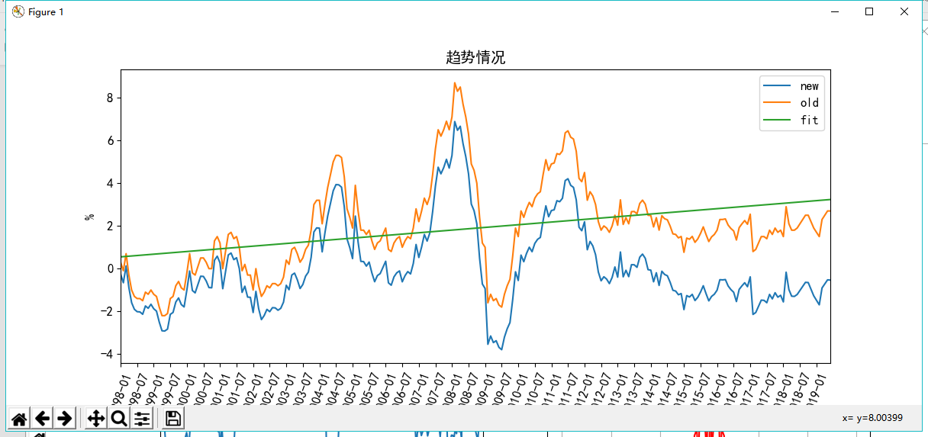

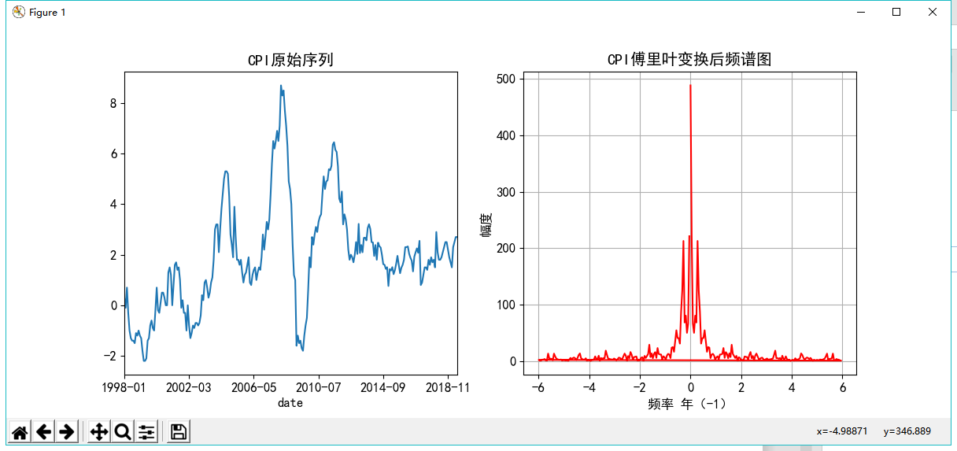

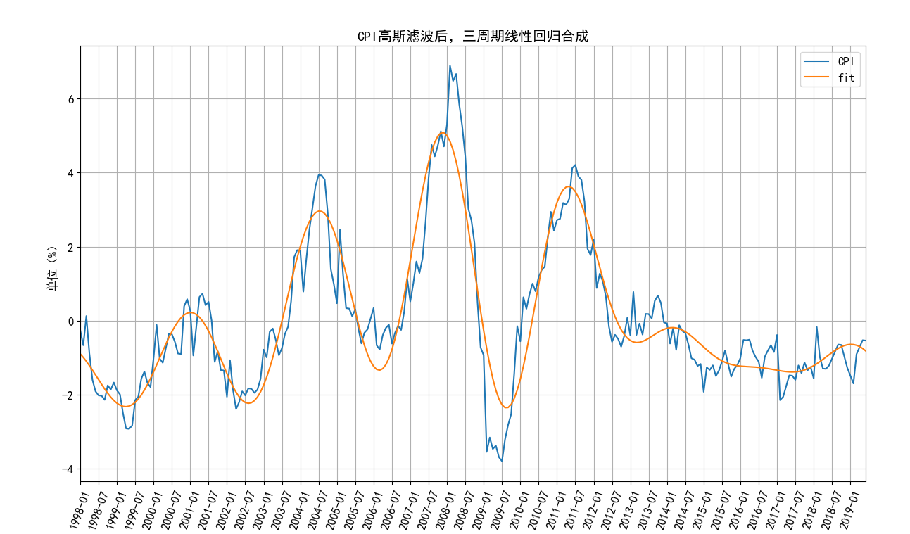

## 2、PPI（工业生产者出厂价格指数 同比） 数据：1996-10至2019-06

## 来源：wind

## 

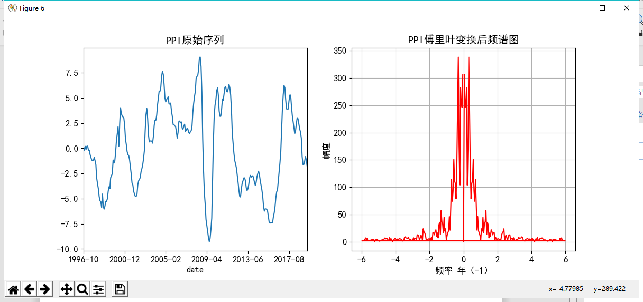

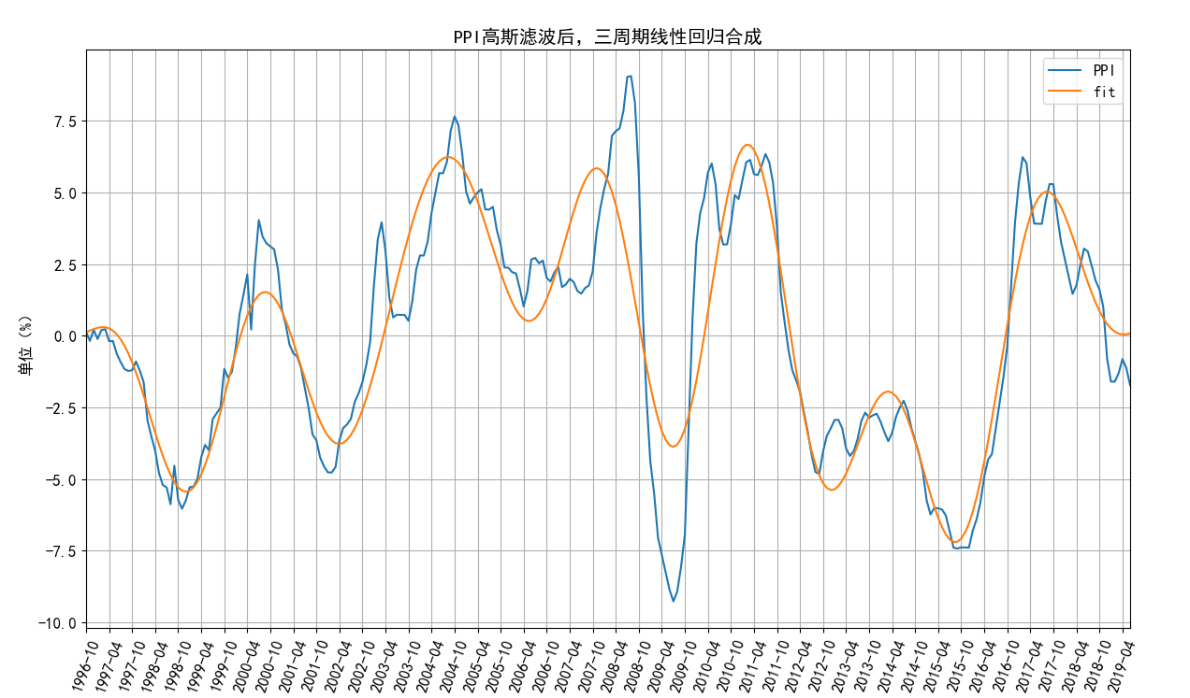

## M1 同比，

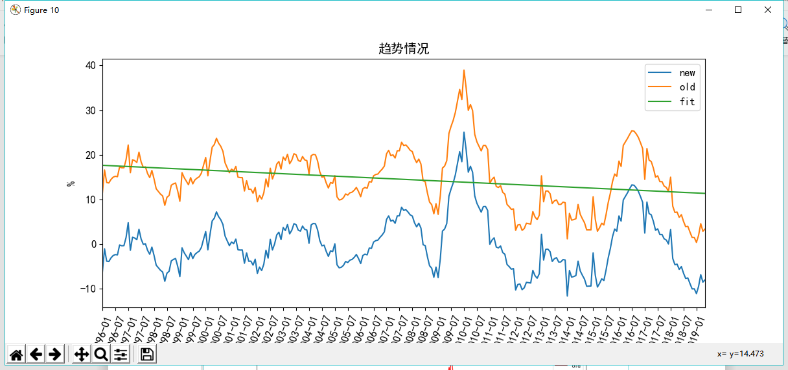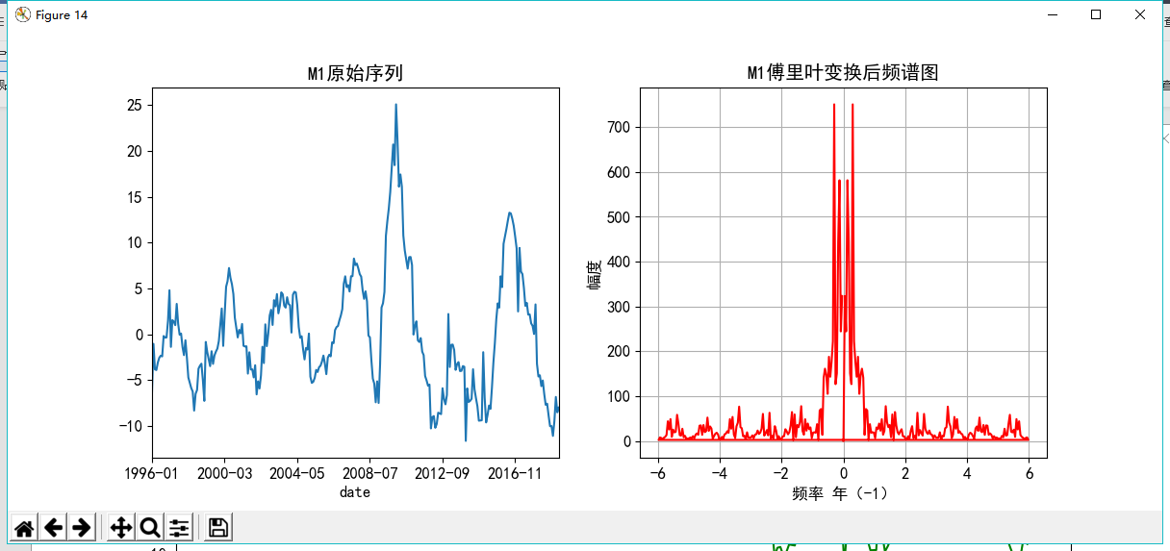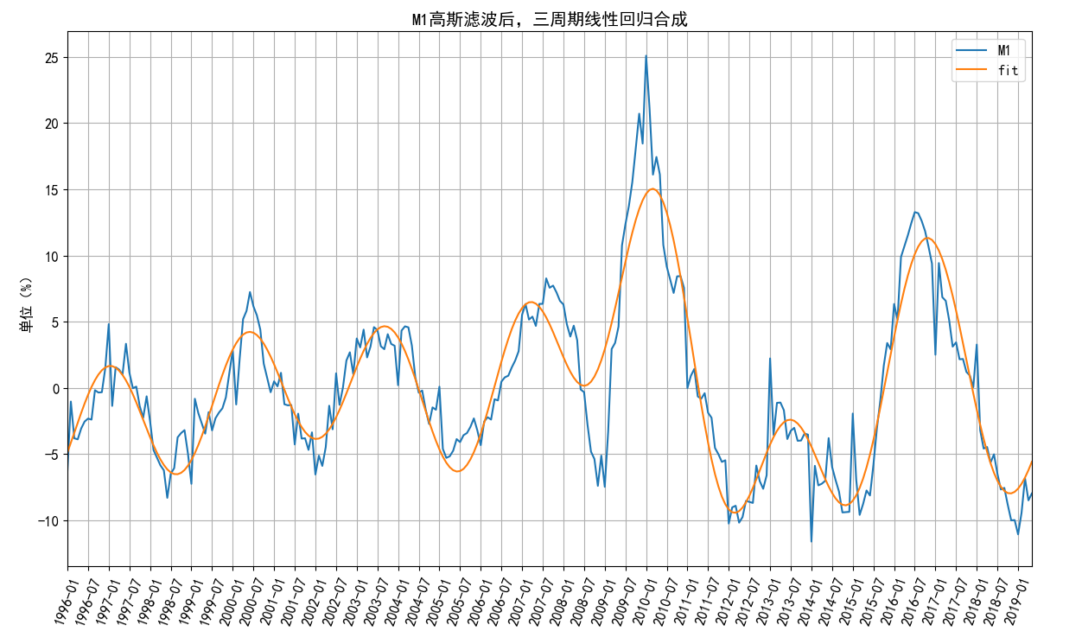

## M2同比

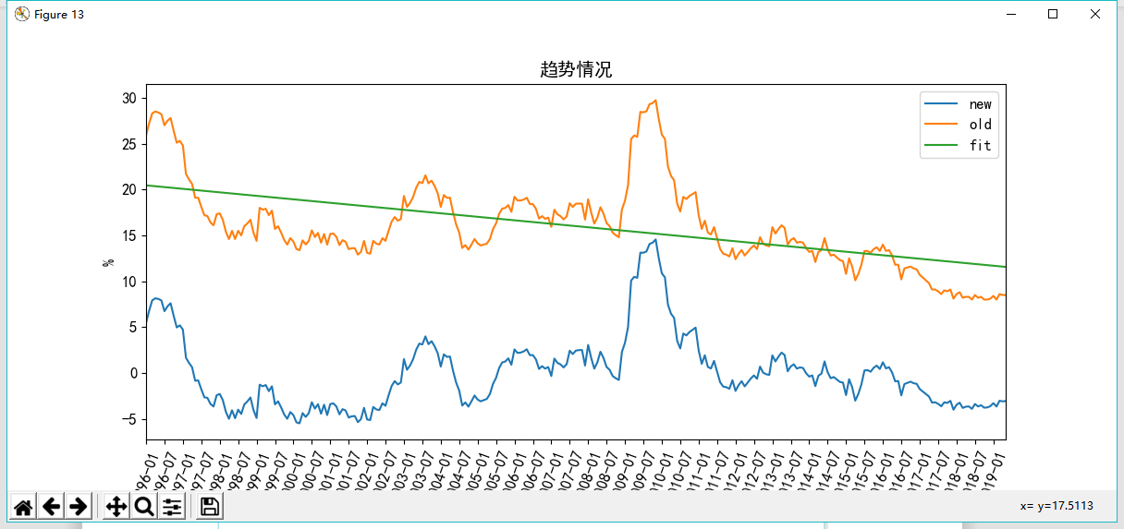

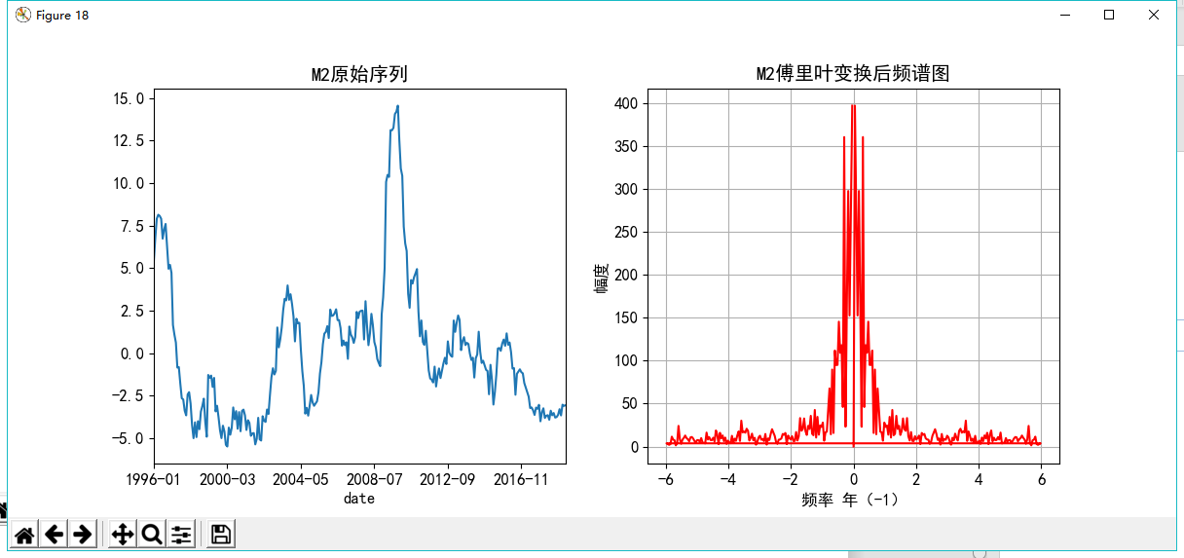

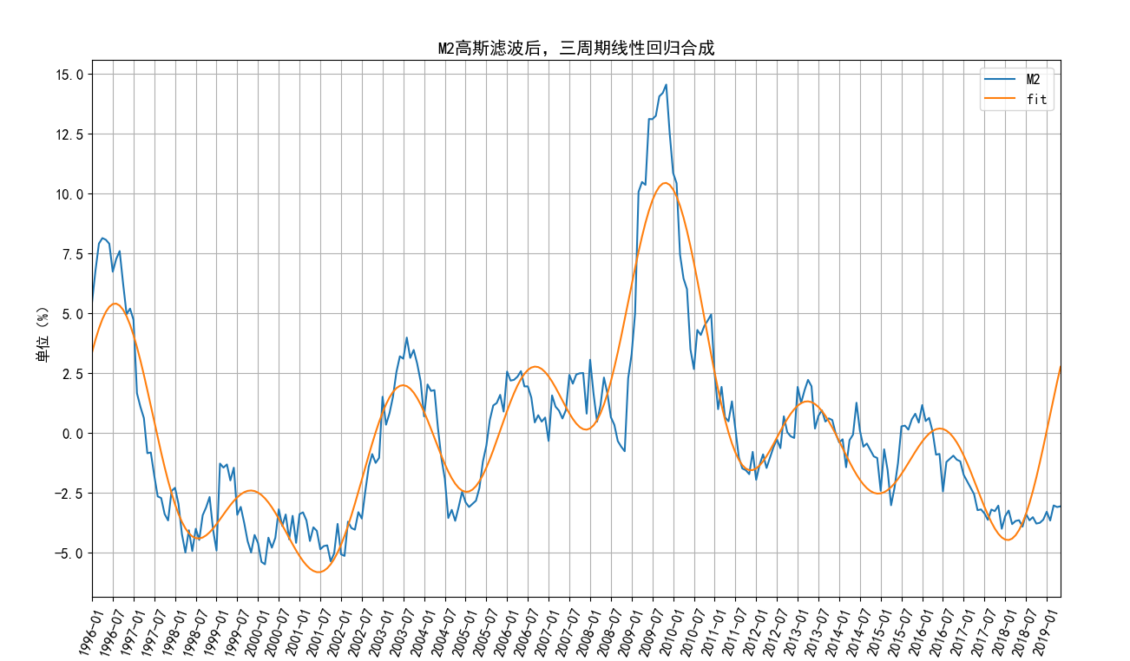

## M1-M2

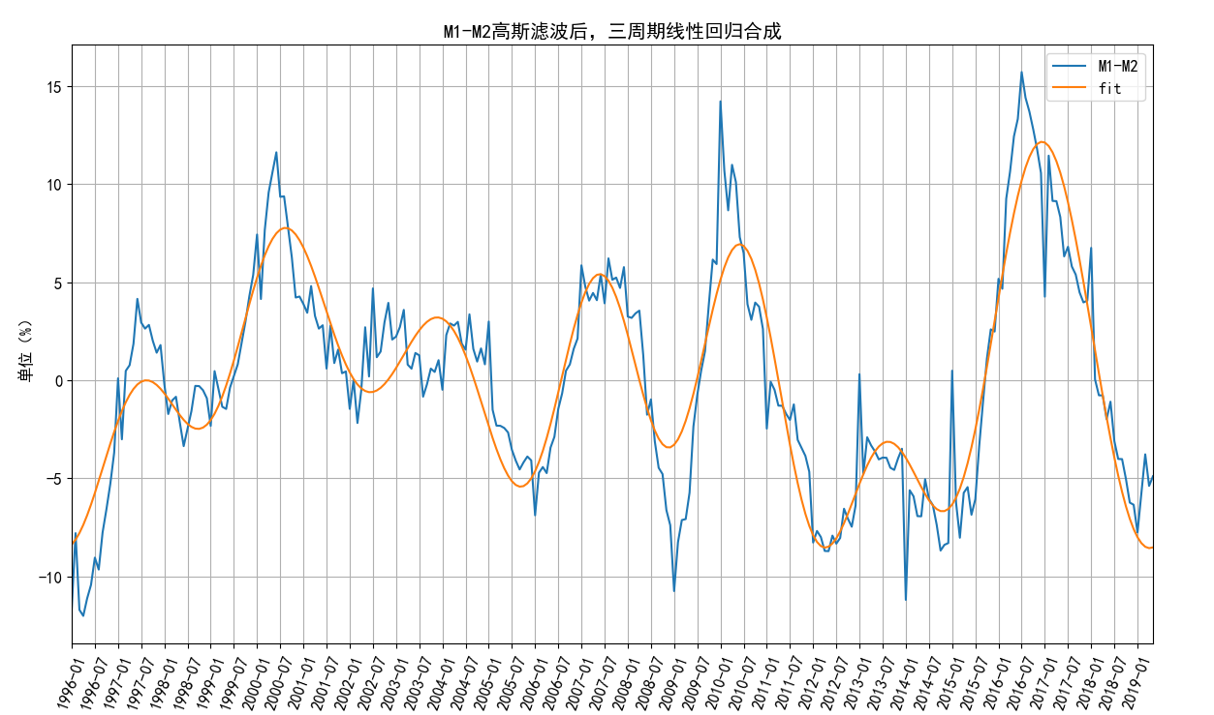

## 中债国债到期收益率:1年 （%）取每月最后一天

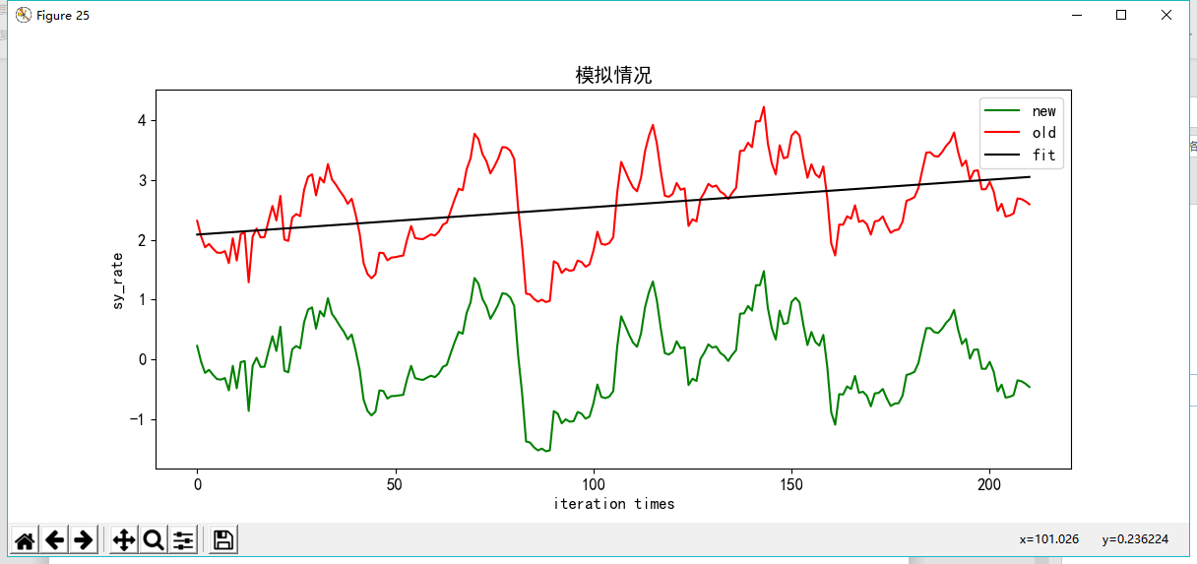

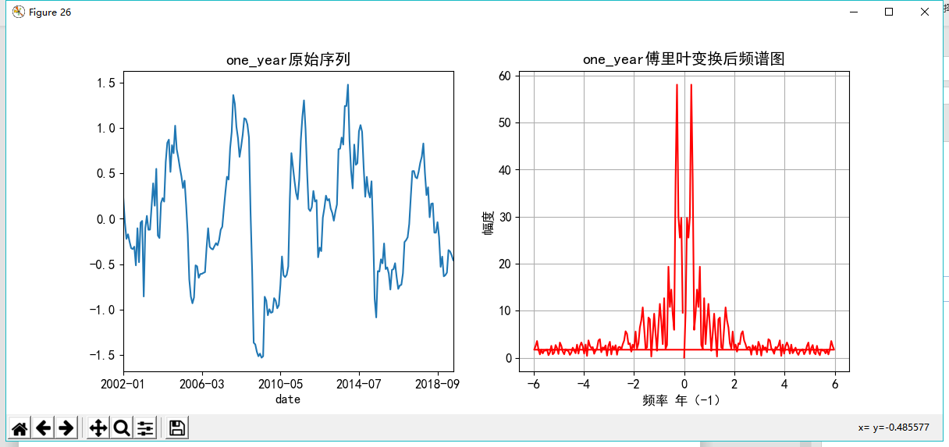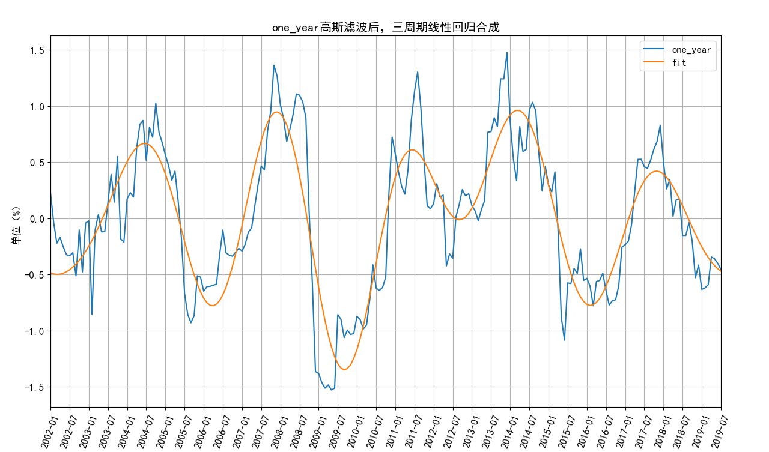

## 中债国债到期收益率:10年 （%）取每月最后一天

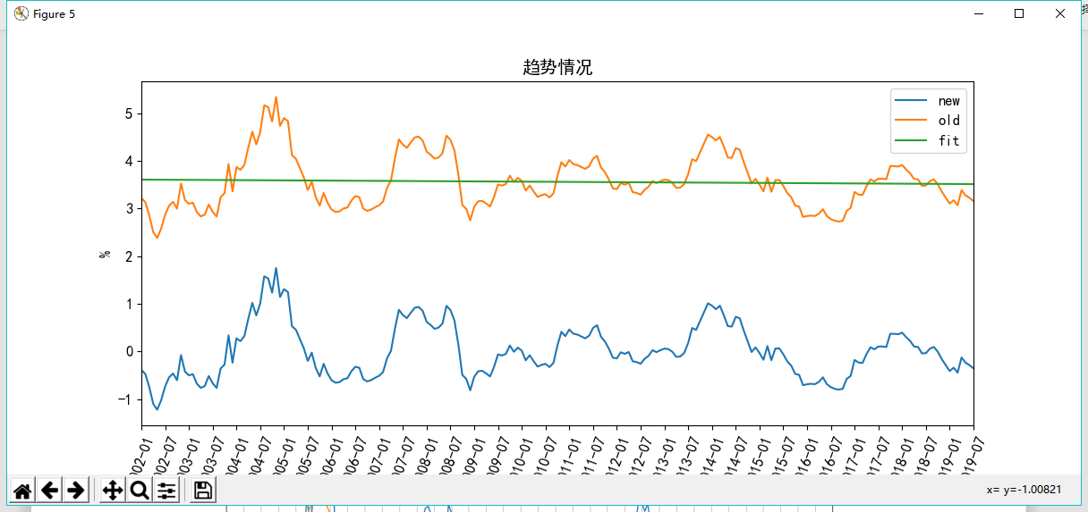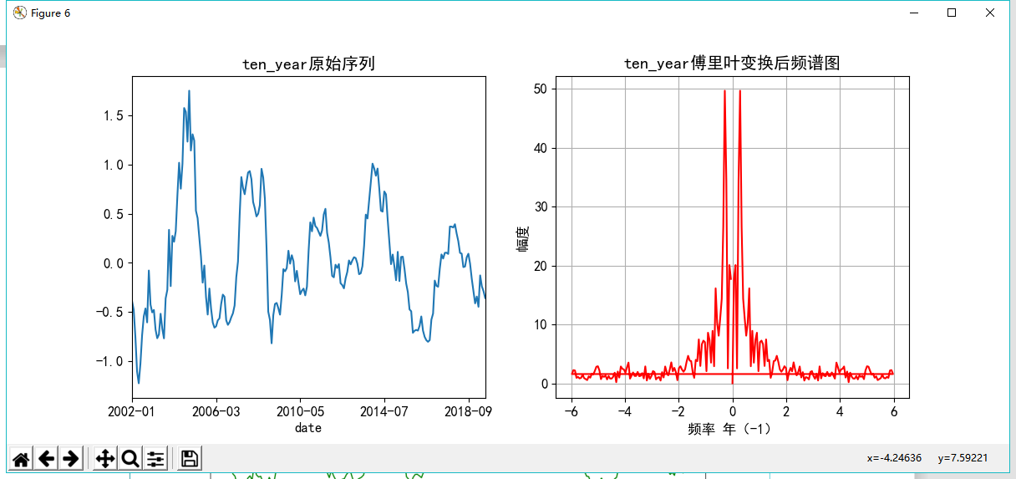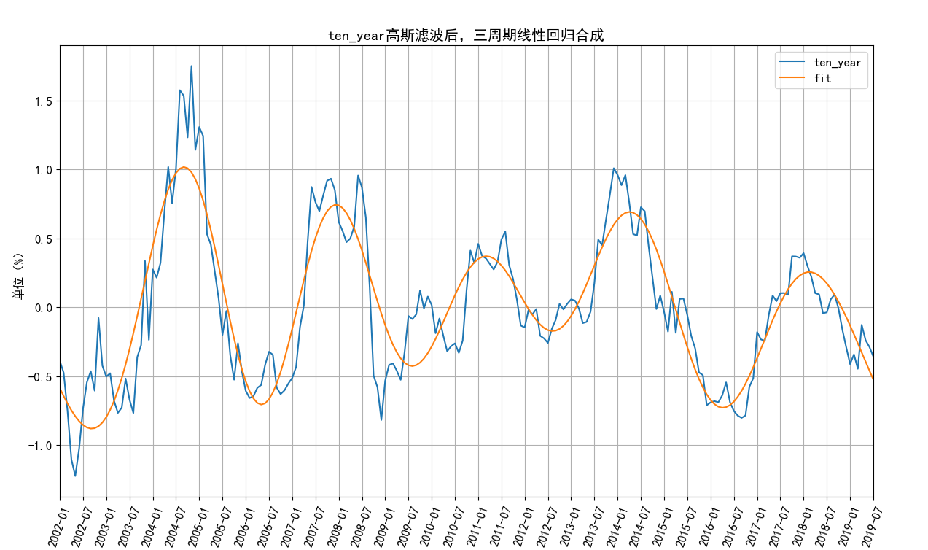

## 房地产新开工施工面积 累计增长(%) 月

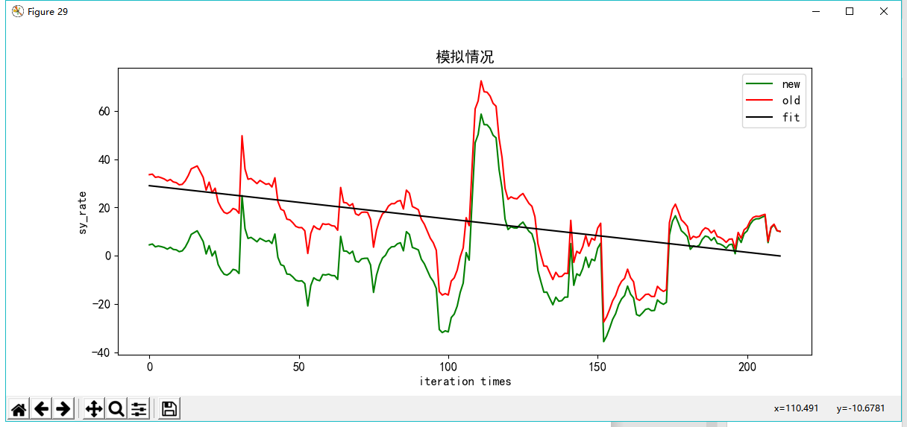

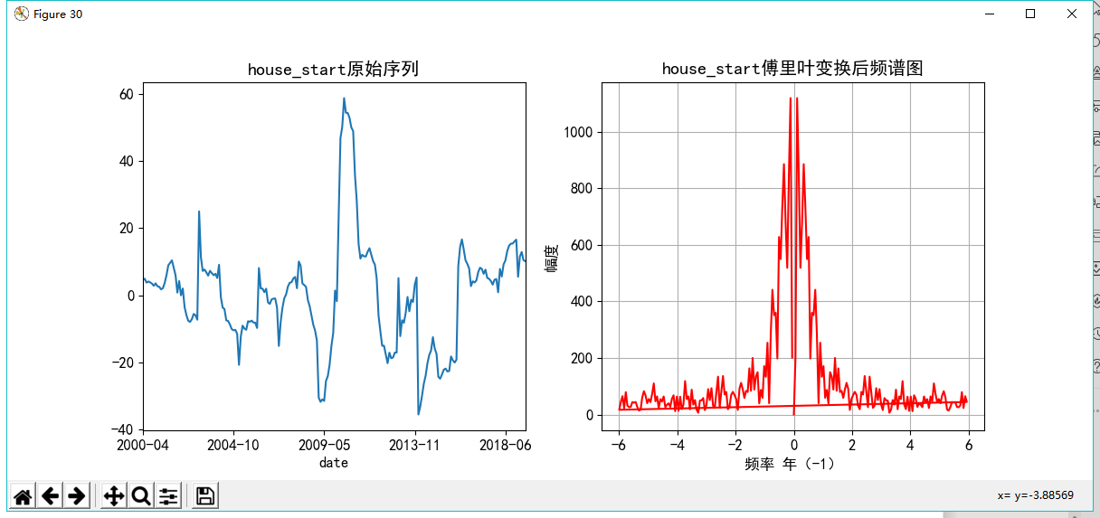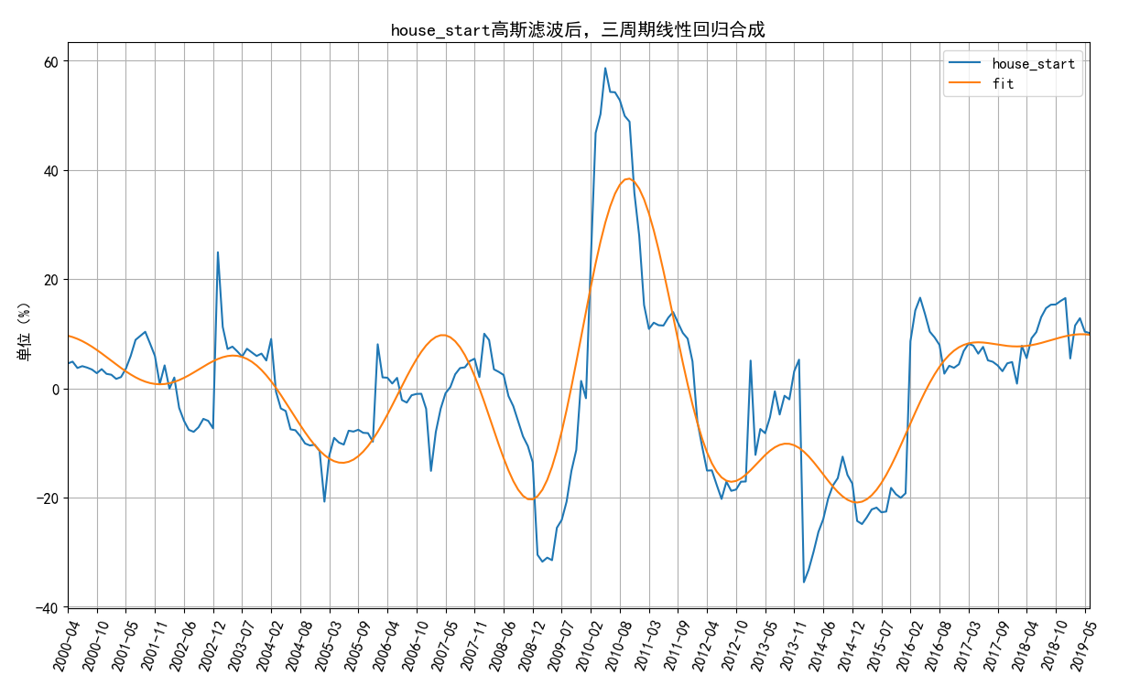

未标准化，拟合后主成分提取第一个成分

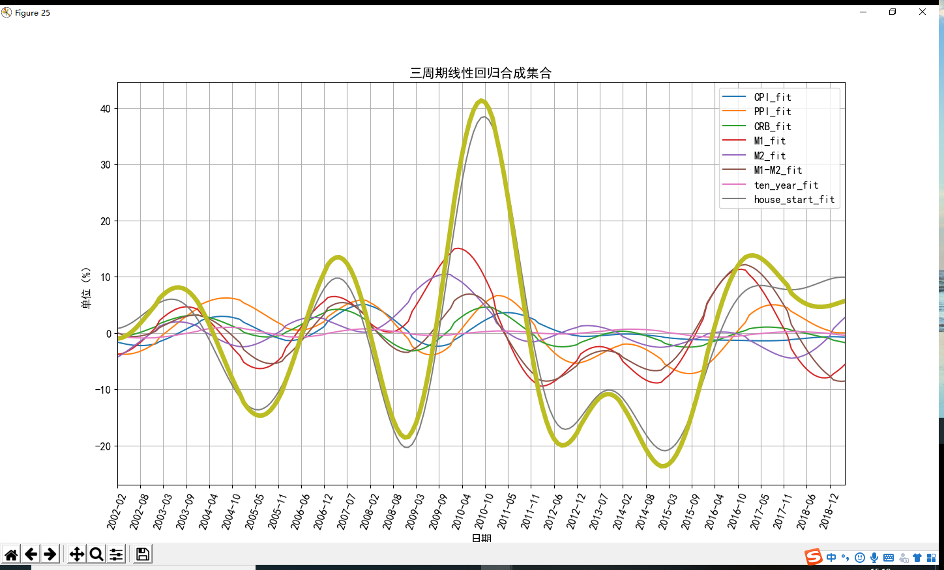

标准化后，主成分提取第一个成分

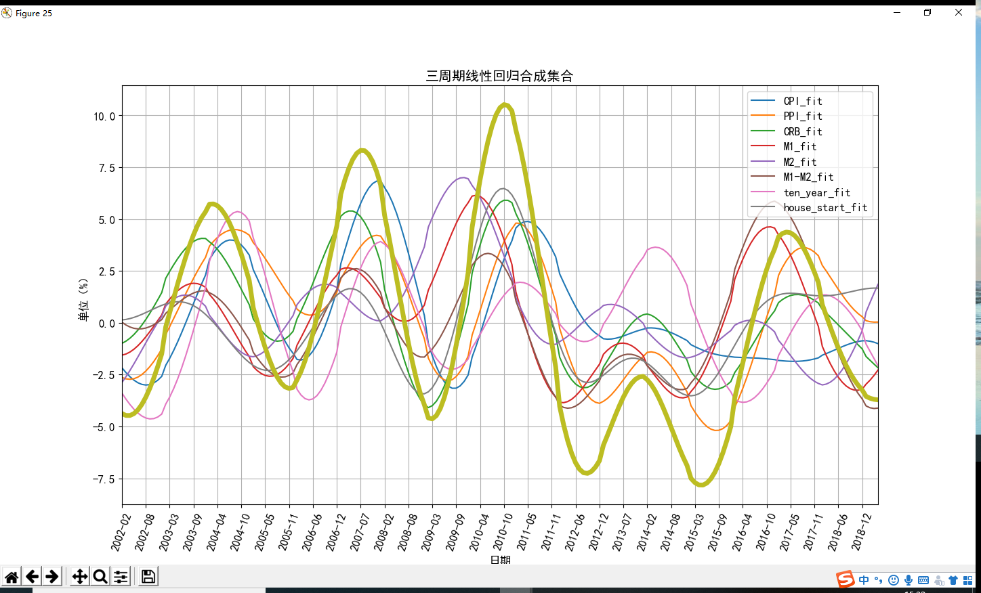

## PCA合成

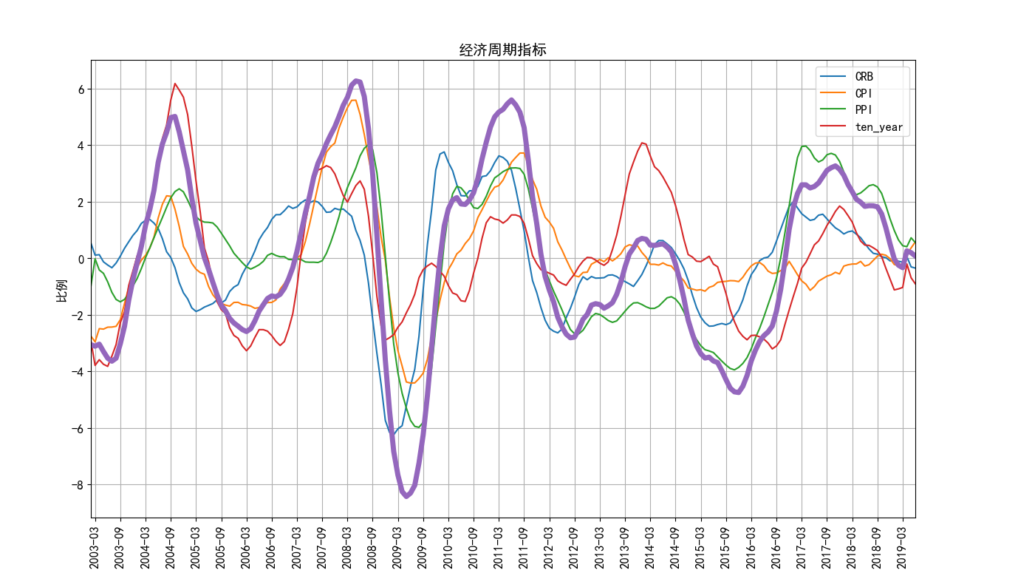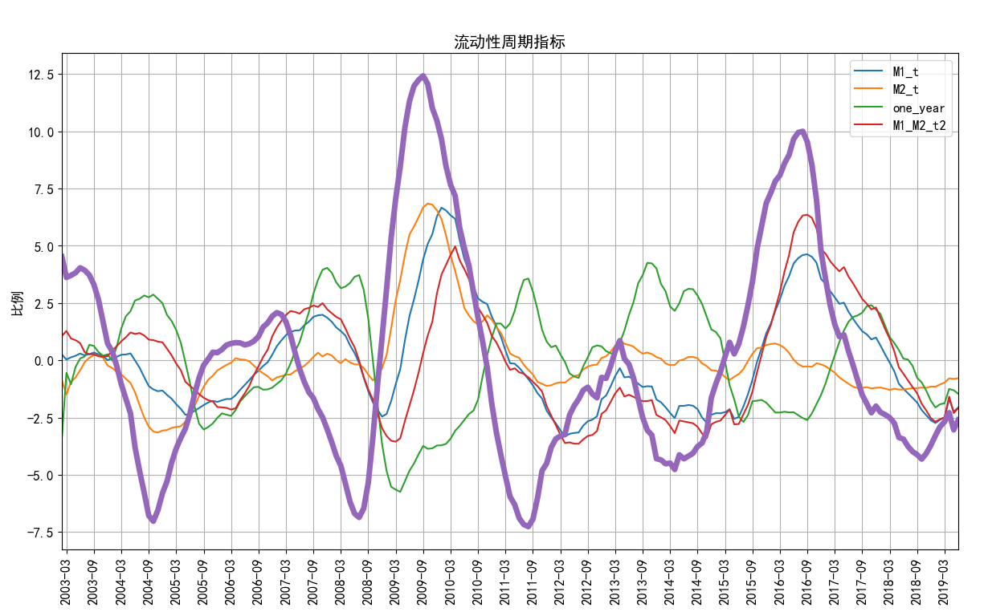

经济周期和流动性周期

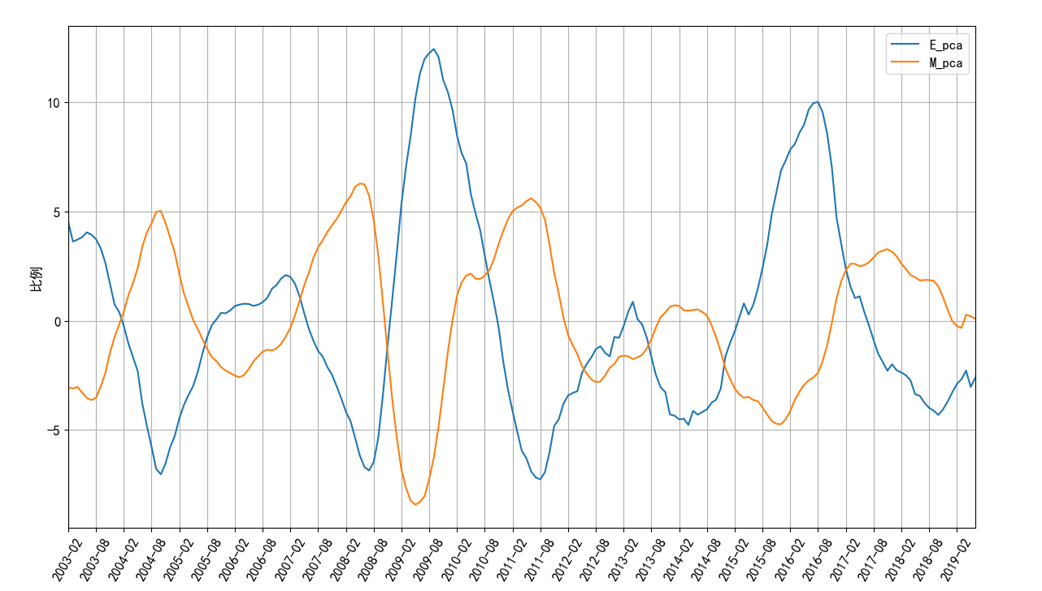

经济周期，42月波形，及局部加权回归：

